班级 姓名 学号 分数
九年级上册物理期中测试卷（A卷）
（时间：90分钟，满分：100分）
一、选择题(本题共12小题,每小题2分,共24分,每小题只有一个选项正确
1. 如图所示是安置在公路收费站栏杆的示意图，当在A处施加一个向下的动力时，栏杆将绕左端点逆时针转动起来，它是一根（ ）
A．省力杠杆 B．费力杠杆 C．等臂杠杆 D．无法确定
【答案】B
【解析】
如图的栏杆相当于杠杆，靠近动力端的立柱处为支点，阻力为右端栏杆的重力，阻力臂为右端重心到支点的距离，明显动力臂要小于阻力臂，属于费力杠杆，故B正确。
2. 如图所示物品中，通常情况下属于导体的是（ ）
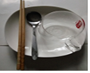
A．竹筷 B．玻璃杯 C．陶瓷盘 D．不锈钢勺
【答案】D
【解析】
ABC、竹筷、玻璃杯、陶瓷盘通常情况下都不容易导电，属于绝缘体，故ABC不符合题意。D、不锈钢勺容易导电，属于导体，故D符合题意；故选D。
3. 如图所示的四种情景中，人对物体做功的是（ ）
A．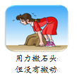 B．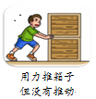C．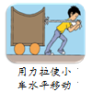 D．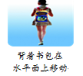
【答案】C
【解析】
A、人用力搬石头但没有搬动，有力，但物体没有在力的方向上通过距离，没有做功，故A错误；B、用力推箱子但没有推动，有力，但物体没有在力的方向上通过距离，没有做功，故B错误；C、用力拉使小车水平移动，人给小车一个拉力，小车在拉力的方向上通过了一段距离，做了功，故C正确；D、背着书包在水平面上移动，人给书包一个竖直向上的力，而书包没有在力的方向上通过的距离，所以没有做功，故D错误。故选C。
4. 如图所示的电器设备在工作中，将机械能转化为电能的是（ ）
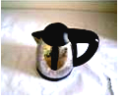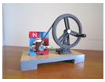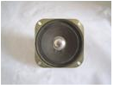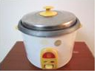
A．给电热水壶通电烧水
B．转动手摇发电机的轮盘，发电机发电
C．有电流通过扬声器，扬声器的纸盆振动
D．用电饭锅蒸米饭
【答案】B
【解析】
A．电热水壶通电烧水，消耗电能转化为水的内能，不符合题意；
B．转动手摇发电机的轮盘，发电机发电产生电能，属于机械能转化为电能，符合题意；
C．扬声器中电流经过放在磁场中的线圈时，线圈由于受到了磁场力而产生运动，从而带动了纸盆产生振动发声；将电能转化为了机械能，不符合题意；
D．用电饭锅蒸米饭，消耗电能转化为米的内能，不符合题意。
5. 用两个相同的加热器，分别对质量相等的甲、乙两种液体加热，忽略热量的损失，其温度随时间变化的规律如图所示，由图可以看出（ ）
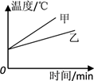
A．甲的比热容比乙大 B．甲的比热容比乙小
C．甲和乙的比热容相同 D．在开始加热时，甲和乙的比热容为零
【答案】B；
【解析】
由图示可以看出，当加热时间相同时，即吸收的热量相同时，甲的温度升高的快，利用热量的计算公式Q吸=cm△t可知，在质量相等、初温相同、吸热也相同的情况下，谁的温度升高得快，它的比热容小；所以，甲的比热容小，乙的比热容大。故选B。
6. “收官之作，星耀全球”2020年6月2日，长征三号乙运载火箭搭载着北斗三号最后一颗全球组网卫星成功发射，标志着我国全面完成北斗全球卫星导航系统星座部署下列说法正确的是（ ）
A．燃料燃烧时，将化学能转化为内能
B．火箭加速升空时，将动能转化为重力势能
C．卫星上的太阳能电池板将太阳能转化为机械能
D．卫星与地面之间通过超声波传递信息
【答案】A
【解答】
A、燃料燃烧时，消耗化学能，得到内能，将化学能转化为内能；故A正确；
B、火箭在加速上升的过程中，利用内能做功，将内能转化为动能和重力势能；故B错误；
C、卫星上的太阳能电池板将太阳能转化为电能；故C错误；
D、卫星与地面之间通过电磁波传递信息；故D错误。
故选：A。
7. 用水平力F₁拉动如图所示装置,使木板A在粗糙水平面上向右匀速运动,物块B在木板A上表面相对地面静止,连接B与竖直墙壁之间的水平绳的拉力大小为F₂。不计滑轮重和绳重,滑轮轴光滑。则F₁与F₂的大小关系是 ( )
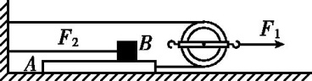
A.F₁=F₂ B.F₂<F₁<2F₂ C.F₁=2F₂ D.F₁>2F₂
【答案】D；
【解析】（1) 动滑轮在水平方向上受到三个力的作用：水平向右的拉力F₁, 墙壁对它水平向左的拉力F_{墙}，木板A对它水平向左的拉力F_{木板}，由于木板向右匀速运动，所以F₁=F_{墙}＋F_{木板}，
由于同一根绳子各处的拉力相等，所以F_{木板}=F₁；
由于力的作用是相互的，所以动滑轮对木板A的拉力为F_{动}＝F_{木板}=F₁-------①；
（2) 物块B在水平方向上受到两个力的作用：绳子对它向左的拉力F₂, 木板A对它向右的摩擦力f_{A对B}; 由于物块B保持静止，所以F₂=f_{A对B}；
木板A在水平方向上受到三个力的作用：动滑轮对木板向右的拉力F_{动}，物体B对木板向左的摩擦力f_{B对A}, 地面对木板向左的摩擦力f_{地面}，
由于木板向右匀速运动，所以F_{动}＝f_{B对A}+f_{地面}－－---②
由于力的作用是相互的，所以f_{B对A}=f_{A对B}=F₂--------③;
由②③得F_{动}=F₂+f_{地面}；即F₁=2F₂+f_{地面}；F₁>2F₂。
8. 如图所示电路，电源电压为5V，当开关S闭合时，却只有一只灯泡发光，且电压表数为0V．由此可以判断电路的故障可能是（ ）
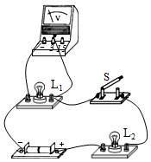
A．灯L₁短路 B．灯L₂短路 C．灯L₁开路 D．灯L₂开路
【答案】A
【解析】
A、如果灯L_{l}短路，L₁不亮、L₂亮，电压表也被短路无示数。故A符合题意；
B、灯L₂短路，L₂不亮、L₁亮，电压表有示数，测量L₁两端电压等于电源电压为5V．故B不符合题意；
C、D、两灯串联，若L₁、L₂其中任一个开路，另一个都不会亮。故C、D不符合题意。
故选：A。
9. 将热水倒进玻璃杯中，玻璃杯会变热，下列说法正确的是（ ）
A. 水将温度传给了玻璃杯 B. 水含有的热量减少
C. 玻璃杯增加的内能大于水减少的内能 D. 能的总量保持不变
【答案】D
【解析】
A．温度是指物体冷热的程度，温度不能传递；将热水倒进玻璃杯中，玻璃杯会变热，是水将热量传给玻璃杯，故A错误；
B．热量是一过程量，只能用“吸收”和“放出”描述，不能用“含有”描述，故B错误；
C．将热水倒进玻璃杯中，温度高的热水放出热量，温度低的玻璃杯吸收热量，水的内能减少，玻璃杯的内能增大；此过程中，热水放出的热量会有一部分被空气吸收，玻璃杯不能完全吸收热水放出的热量，所以玻璃杯增加的内能小于水减少的内能，故C错误；
D．根据能量守恒定律可知，某种形式的能量减少，一定有其他形式的能量增加，能的总量保持不变，故D正确。
故选D。
10. 小华用图装置测量动滑轮的机械效率，下列说法正确的是（ ）
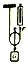
A. 实验中为测量方便，让弹簧测力计在静止时读数
B. 弹簧测力计对绳子的拉力与物体的重力是一对平衡力
C. 增大物体被提升的高度，可以提高动滑轮的机械效率
D. 增大物体重力与动滑轮重力的比值，可以提高动滑轮的机械效率（不计绳重和摩擦）
【答案】D
【解析】
A．测量动滑轮的机械效率，需要匀速拉动弹簧测力计，不能在弹簧测力计静止时读数，故A错误；
B．弹簧测力计对绳子的拉力，作用在绳子上；物体的重力，作用在提升的物体上，即二力作用在两个物体上，不是一对平衡力，故B错误；
C．使用动滑轮，承担物重的绳子股数n=2，滑轮的机械效率 η=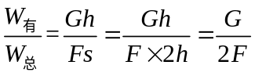
增大物体被提升的高度，不能提高动滑轮的机械效率，故C错误；
D．不计绳重和摩擦，动滑轮的机械效率 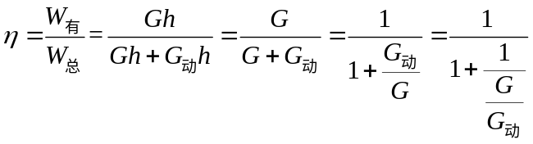
增大物体重力与动滑轮重力的比值，可以提高动滑轮的机械效率，故D正确。
故选D。
11. 近期我国长江中下游许多省份因连续大雨发生洪涝灾害。抗洪抢险小分队成员李军在一次行动中需要帮老百姓把一个质量为240kg的重物搬到2m高的车上。为了省力采用5m的长木板搭了一个斜面（如图所示）。用1200N的力用了5min将重物匀速推到车上。关于此简易斜面装置，下列说法中正确的是（ ）
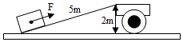
A．他对重物做了4800J的功 B．他做功的功率为16W
C．此次简易斜面装置的机械效率为50% D．斜面是一种省力杠杆
【答案】D
【解析】
A、做的总功：W_{总}＝Fs＝1200N×5m＝6000J，故A错误；
B、做功的功率为：P＝＝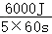＝20W，故B错误；
C、重物的重力：G＝mg＝240kg×10N/kg＝2400N，
李军对重物做的有用功：W_{有用}＝Gh＝2400N×2m＝4800J，
简易斜面装置的机械效率：η＝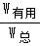＝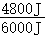×100%＝80%，故C错误；
D、据课本知识可知，斜面本质上是一种省力杠杆，故D正确
故选：D。
12. 如甲图所示，小球从竖直放置的弹簧上方一定高度处由静止开始下落，从a处开始接触弹簧，压缩至c处时弹簧最短。从a至c处的过程中，小球在b处速度最大。小球的速度v和弹簧被压缩的长度△L之间的关系如乙图所示。不计空气阻力，则从a至c处的过程中，下列说法中正确的是（ ）
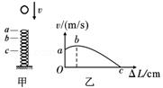
A．小球所受重力始终大于弹簧的弹力
B．小球的重力势能先减小后增大
C．小球减少的机械能转化为弹簧的弹性势能
D．小球的动能一直减小
【答案】C
【解析】
A.在小球向下压缩弹簧的过程中，小球受竖直向上的弹簧的弹力、竖直向下的重力；在ab段，重力大于弹力，合力向下，小球速度越来越大；随着弹簧压缩量的增大，弹力逐渐增大，在b处弹力与重力相等，小球的速度达到最大；小球再向下运动（bc段），弹力大于重力，合力向上，小球速度减小；故A错误；
B.小球从a至c的过程中，高度一直减小，小球的重力势能一直在减小，故B错误；
C.小球下落压缩弹簧的过程中，不计空气阻力，机械能守恒，则小球减少的机械能转化为弹簧的弹性势能，故C正确；
D.由图乙可知，小球的速度先增大后减小，则小球的动能先增大后减小，故D错误；故应选C。
第Ⅱ卷(非选择题共76分)
二、填空题(本题有11小题 ,其余每空1分,共28分)
13. 爸爸驾驶汽车带小明去海边沙滩浴场游泳，汽车是依靠发动机（汽油机）工作时的______冲程获得动力的。小明发现沙子烫脚。面海水却是凉凉的，这是因为水的_______比沙子的大。
【答案】 (1)做功； (2)比热容；
【解析】
[1]汽车依靠发动机工作时的做功冲程，将内能转化为机械能，从而获得动力。
[2]海水比沙子的比热容大，因此，相同质量的海水和沙子，在吸收相同的热量时，沙子温度高，海水温度低，可以感觉到沙子烫脚，而海水却是凉凉的。
14. 用20N的水平推力，将重为280N的购物车沿水平地面向前推动了5m。在此过程中，购物车的重力做功 J，水平推力对购物车做功 J。
【答案】：0；100。
【解析】
（1）知道推力和在推力方向上移动距离，利用W＝Fs求推力做的功；
（2）做功的两个必要因素：一是作用在物体上的力，二是物体在力的方向上移动一段距离，二者缺一不可；据此确定重力是否做功；
购物车在水平地面上移动5m，没有在重力的方向上移动距离，所以重力不做功，即重力做功为0J；
推力对购物车做功：W＝Fs＝20N×5m＝100J，
故答案为：0；100。
15. 如图所示，用力将空气压缩引火仪的活塞迅速下压，玻璃筒底部的棉花冒烟燃烧，下压过程将机械能转化为______能，此过程与汽油机的______冲程能量转化形式相同。
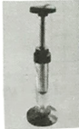
【答案】 (1). 内；(2). 压缩；
【解析】
[1]用力将空气压缩引火仪的活塞迅速下压，玻璃筒底部的棉花冒烟燃烧，说明压缩筒内空气做功，筒内气体的内能增加、温度升高，当达到棉花的燃点，棉花冒烟燃烧，其能量转化方式是机械能转化为内能。
[2]在汽油机的压缩冲程中，活塞压缩燃料混合物做功，将机械能转化为内能，所以它们的能量转化情况相同。
16. 如图所示，当开关S₁、S₂断开时，电路是 ；当S₁闭合、S₂断开时，电路是 ；当S₁、S₂都闭合时，电路是 。（填“通路”“开路”或“短路”）
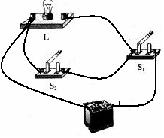
【答案】开路；通路；短路
【解析】当开关S₁断开时，电路不通是开路；当只闭合S₁时电流流经的路径是：电源正极——S₁——灯泡——电源负极，构成通路；当S₁、S₂都闭合时，电流流经的路径是：电源正极S₁——S₂——电源负极，没有经过用电器是短路。
17. 汽油机的转速为3000r/min，则1s内汽油机对外做功______次，活塞往复运动______次｡
【答案】 (1). 25；(2). 50；
【解析】
[1][2]四冲程内燃机的一个工作循环中，曲轴转动2周，活塞往复运动2次，完成4个冲程，对外做功1次，该汽油机的转速为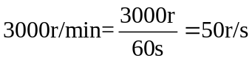。
表示飞轮每秒转动的圈数为50，则曲轴转动50周，活塞往复运动50次，每秒完成25个工作循环，对外做功25次。
18. 如图所示，在3N的拉力F作用下，重为20N的物体A以0.2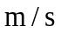的速度匀速移动了0.4m，不计滑轮重及滑轮与绳之间的摩擦，则拉力所做的功是______J，功率是______W。
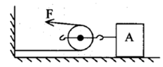
【答案】 (1). 2.4；(2). 1.2。
【解析】
[1]图中滑轮是动滑轮，不计滑轮重及滑轮与绳之间的摩擦，拉力所做的功
W=Fs=3N×2×0.4m=2.4J
[2]绳子自由端移动的速度v=2v_{物}=2×0.2m/s=0.4m/s
拉力的功率P=Fv=3N×0.4m/s=1.2W
19. 如图所示，若只需L₁发光，则用导线连接________接线柱，若连接B、C接线柱，则L₁、L₂________联；若使灯L₁、L₂并联，则接线柱A与________连接，接线柱C与________连接。
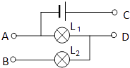
【答案】C和D； 串 ； B ；D；
【解析】
由图可知,电路中只将C、D，接线柱连接，则只有L₁流入电路，则L₁发光，L₂不亮；若连接接线柱BC，电路中电流只有一条流通路径，则L₁、L₂为串联电路；若接线柱AB连接，接线柱CD连接，则电路中有两条电流的流通路径，所以灯L₁、L₂并联。
20. 如图所示,杠杆AB放在钢制圆柱体的正中央水平凹槽CD中,杠杆AB能以凹槽两端的C点或D点为支点在竖直平面内转动,长度AC=CD=DB,左端重物G=12N。当作用在B点竖直向下的拉力F足够大时,杠杆容易绕 （选填“C”或“D”)点翻转,为使杠杆AB保持水平位置平衡,拉力F₁= N的最小值,最大值F₂= N.(杠杆、细绳的质量及摩擦均忽略不计)。
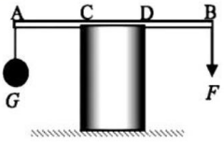
【答案】D； 6；24；
【解析】
当作用在B点的拉力F足够大时，杠杆容易绕D点翻转；为使杠杆的平衡条件F₁L₁=F₂L₂，拉力最小时是以C点为支点，F₁L_{BC}=12N×L_{AC}，L_{BC}=2L_{AC}，解得F=6N；最大值是以D点为支点，F₂×L_{BD}=12N×L_{AD},L_{AD}=2L_{BD},解得F₂=24N。
21. 我国成为全球首个海域“可燃冰”开采国，它的热值很高，若1 g的“可燃冰”完全燃烧放出的热量为4.2×10⁵ J，可使2 kg、20 ℃的水温度升高_____℃；若用这些热量加热等质量的砂石，砂石升高的温度_____（填“大于”“小于”或“等于”）水升高的温度，是因为水的_____较大。（不计热量损失，c_{水}=4.2×10³ J/（kg·℃）
【答案】50；大于；比热容；
【解析】
根据题意知道，水吸收的热量是Q_{吸}=Q_{放}=4.2×10⁵ J，由Q_{吸}=cmΔt得水升高的温度是△t=Q_{吸}/（cm）=4.2×10⁵ J/[2 kg× 4.2×10³ J/（kg·℃）]=50℃；因为砂石的比热容小于水的比热容，所以，用这些热量加热等质量的砂石，砂石升高的温度大于水升高的温度。
22. 如图所示，质量为80 g的金属小球从导轨的a处自由滑下，依次经过b处、c处，到达d处时恰好停下，在从a到b的过程中，重力做功为___J，在整个运动过程中，小球克服导轨摩擦消耗的机械能为___J。
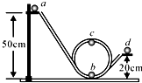
【答案】0.4；0.24；
【解析】
小球重G＝mg＝80×10⁻³ kg×10 N/kg＝0.8 N，小球从a到b的过程中，重力做功W＝Gh＝0.8 N×0.5 m＝0.4 J；小球克服导轨摩擦消耗的机械能△E＝mg(h_{a}−h_{d})＝0.8 N×(0.5 m−0.2 m)＝0.24 J。
23. 如图所示，分别用定滑轮、动滑轮把重均为100N的物体在相同时间内匀速提升相同的高度（不计绳重和摩擦），每个滑轮组均为10N，则所用拉力F_{甲} F_{乙}，拉力做功的功率P_{甲} P_{乙}，机械效率η_{甲} η_{乙}。（均填“大于”、“等于”或“小于”）
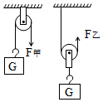
【答案】＞；＜；＞。
【解析】（1）不计机械自重和摩擦，由定、动滑轮的使用特点可知：
F_{甲}＝G＝100N；F_{乙}＝（G+G_{轮}）＝×（100N+10N）＝55N，所以F_{甲}＞F_{乙}。
（2）如图所示，用定滑轮和动滑轮分别将质量相同的甲、乙两物体匀速提升相同的高度，由W_{有}＝Gh＝mgh可知，则所做的有用功一样大；
使用动滑轮时，由于要克服动滑轮的重力做额外功，所以使用动滑轮做的总功多，即拉力做功W_{甲}＜W_{乙}；因为做功时间相同，根据公式P＝可知使用动滑轮做功的功率大，即P_{甲}＜P_{乙}；
（3）由前面分析可知，使用定滑轮和动滑轮时所做的有用功相同，但使用动滑轮做的总功多，根据机械效率的公式可知，动滑轮的机械效率低，即η_{甲}＞η_{乙}。故答案为：＞；＜；＞。
三、解答题(本题有8小题,共48分)
24.(8分)按要求完成下题
(1) 如图所示，在杠杆AOB的A端挂一重物G，要使杠杆在如图所示的位置平衡，请画出在杠杆上施加的最小动力F及其力臂L的示意图。
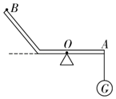
【答案】
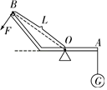
【解析】杠杆在图示位置平衡，阻力G与阻力臂OA一定，由杠杆平衡条件可知，在阻力与阻力臂一定时，动力臂越大，动力越小，由图示可知，OB为最大动力臂，此时动力最小，过B点作垂直于OB向下的动力F即可，如图所示：
(2) 一个工人站在地面上，使用如图2所示的滑轮组将重物从地面提升到楼顶，要求绳子的自由端要向下拉，请你用笔画线代替绳子，画出滑轮组最省力的绕绳方法。
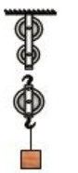
【答案】
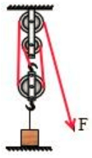
【解析】要使滑轮组最省力，需要承担物重的绳子段数最多，所以要从动滑轮绕起，依次绕过上面的定滑轮、下面的动滑轮，如图所示：
(3) 按图所示的电路，在右画线框内出相应的电路图．
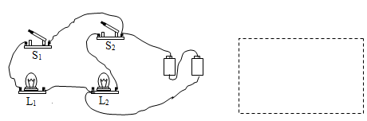
【答案】
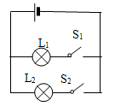
【解析】
图利用电流流向法，由正极出发，首先到达开关S₂，其中一路电流没经过开关直接流向并经过S₁，再流
经L₁回到电源负极；另一路电流经过开关S₂，然后流过灯泡L₂，最后流向电源负极。由此可以得知该电
路连接方式是小灯泡并联，开关S₂控制L₂小灯泡，开关S₁控制L₁小灯泡，所以电路图如图所示。
(4) 利用如图所示的器材,按下列要求补充完成实物连线图.
①灯L₁和灯L₂并联;② 开关S₁和控制灯L₁；开关S₁控制灯L₂.
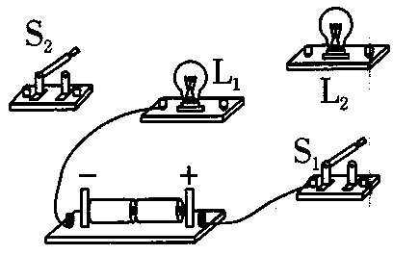
【答案】
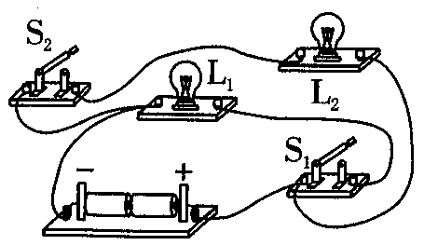
【解析】
由于两灯泡并联，开关S₁控制L₁，因此可以先将灯L₁、开关S₁和电源用导线连接起来组成通路；然后将L2和开关S2连接起来后，并列连接在电源两端或者L1两端，如图所示。
25.(6分) 如图所示，一平底热水壶，其质量为0.5kg，内底面积为180cm²．有一次小军同学用该热水壶装了1.5L的水放在水平桌面上，测得壶中水深15cm，初温20℃．请你通过计算回答：
（1）此时水和热水壶的总质量是多少？
（2）加热前水对壶底的压强多大？
（3）在标准大气压下加热水至沸腾，水至少要吸收多少热量？[ρ_{水}＝1.0×10³kg/m³，c_{水}＝4.2×10³J/（kg•℃），g＝10N/kg]
【答案】（1）此时水和热水壶的总质量是2kg；
（2）加热前水对壶底的压强为1.5×10³Pa；
（3）在标准大气压下加热水至沸腾，水至少要吸收5.04×10⁵J热量。
【解析】（1）水的体积：V_{水}＝1.5L＝1.5×10^{﹣3}m³，
根据ρ可得水的质量：m_{水}＝ρ_{水}V_{水}＝1.0×10³kg/m³×1.5×10^{﹣3}m³＝1.5kg；
则水和热水壶的总质量：m＝m_{壶}+m_{水}＝0.5kg+1.5kg＝2kg；
（2）水深h＝15cm＝0.15m，
则壶底受到水的压强：
p＝ρgh＝1×10³kg/m³×10N/kg×0.15m＝1.5×10³Pa；
（3）1标准大气压下水的沸点是100℃，则水吸收的热量：
Q_{吸}＝c_{水}m_{水}（t﹣t₀）＝4.2×10³J/（kg•℃）×1.5kg×（100℃﹣20℃）＝5.04×10⁵J。
26.(6分) 小明利用如图所示的滑轮组，将质量为90kg的物体在1min内匀速提升5m，竖直向上的拉力为360N。求：
(1)物体的重力（g取10N/kg）；
(2)小明拉力的功率？
(3)滑轮组的机械效率（结果保留一位小数）。
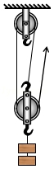
【答案】(1) 900N；(2) 90W；(3)83.3%。
【解析】
(1)物体的重力是：G=mg=90kg×10N/kg=900N；
(2)由图可知，承担物重的绳子段数n=3，物体匀速提升5m时，绳端移动的距离是：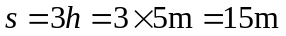
小明拉力做功：W=FS=360N×15m=5400J；
小明拉力的功率：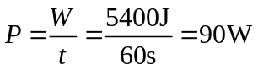
(3)有用功：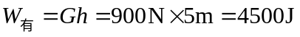
滑轮组的机械效率：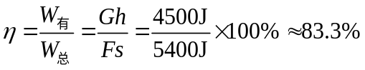
答：(1) 物体的重力是900N；
(2) 小明拉力的功率90W；
(3) 滑轮组的机械效率是83.3%。
27.(6分) 一辆厢式小货车某次运货，满载后总质量是5.0×10³kg，在平直的公路上匀速行驶100km，耗油10kg，货车受到的阻力是总重力的0.05倍，发动机的牵引功率是50kW（油的热值是5.0×10⁷J/kg，g＝10N/kg），求：
（1）货车受到的牵引力；
（2）货车匀速行驶的速度；
（3）货车发动机的效率。
【答案】（1）2500N；（2）20m/s ；（3）50%；
【解析】
（1）货车受到的重力：G＝mg＝5.0×10³kg×10N/kg＝5.0×10⁴N，
货车做匀速运动，所以货车受的牵引力：F＝f＝0.05G＝0.05×5.0×10⁴N＝2500N；
（2）由P＝Fv得，货车匀速行驶的速度：v＝＝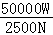＝20m/s；
（3）牵引力做的功：W＝Fs＝2500N×1×10⁵m＝2.5×10⁸J，
燃油燃烧放出的总能量：Q＝mq＝10kg×5.0×10⁷J/kg＝5.0×10⁸J，
货车发动机的效率：η＝×100%＝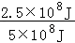×100%＝50%。
28.(6分) 如图所示，甲图是探究“阻力对物体运动的影响”的实验装置，让同一小车从斜面上相同的高度由静止滑下，在粗糙程度不同的水平面上运动。乙图是探究“物体的动能跟哪些因素有关” 的实验装置，让同一钢球从斜面上不同的高度由静止滚下，碰到同一木块上。请回答：
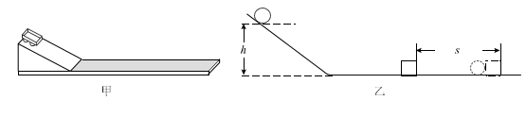
（1）甲实验中，小车在水平面上运动时，在竖直方向上受到的力有 和 ；在水平方向上受到摩擦力，且摩擦力越小，小车的速度减小得越 。从而可以推理：如果运动的物体不受力，它将 。
（2）乙实验中的研究对象是 （选填“钢球”或“木块”），实验目的是探究物体的动能大小与 的关系。
【答案】（1）①重力；②支持力；③慢；④做匀速直线运动 ；（2）①钢球； ②速度大小；
【解析】
(1)甲实验中,小车在水平面上运动时在竖直方向受重力和支持力的作用,这两个力对小车水平方向的运动没有直接影响,对运动有影响的是小车在水平方向受到的摩擦力。当物体所受摩擦力越小,物体运动速度减小得越慢,假如运动的物体不受力,则将保持原有运动状态,做匀速直线运动。
(2)乙实验是以钢球为研究对象,从斜面不同高度释放,到达水平面的初速度不同,通过钢球对外做功的多少(木块被推动的距离)体现动能大小,从而探究物体动能大小与速度大小的关系。
29.(6分) 小明利用刻度均匀的轻质杠杆进行探究杠杆的平衡条件实验，已知每个钩码重0.5N。
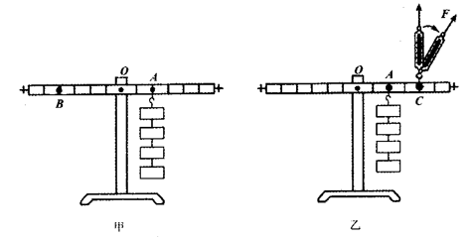
(1)实验前，将杠杆的中点置于支架上，当杠杆静止时，发现杠杆左端下沉，这时应将平衡螺母向______（选填“左”或“右”）调节，直到杠杆在水平位置平衡。你认为实验中让杠杆在水平位置平衡的好处是______；
(2)在图甲中的A点悬挂4个钩码，要使杠杆仍保持水平位置平衡，需在B点悬挂______个钧码；
(3)如图乙所示，取走悬挂在B点的钩码，改用弹簧测力计在C点竖直向上拉，仍使杠杆水平位置平衡，测力计的拉力为______N；若在C点改变弹簧测力计拉力的方向，使之斜向右上方，杠杆仍然水平位置平衡，则测力计的读数将______（选填“变大”或“变小”或“不变”），若此时斜向右上方的测力计与竖直方向间的夹角为60°，杠杆在水平位置平衡时，测力计的读数为______N。
【答案】 (1). 右 ； (2). 便于测量力臂；(3). 2 ；(4). 1； (5). 变大； (6). 2；
【解析】
(1)[1][2]杠杆静止时，杠杆左端下沉，说明右端偏高，平衡螺母需向右调节，直到杠杆在水平位置平衡。杠杆只有在水平位置平衡时，力臂才正好在杠杆上，这样测量起来会比较方便。
(2)[3]设杠杆每个格的长度为l，每个钩码的重力为G，根据杠杆的平衡条件
F_{A}l_{A}=F_{B}l_{B}
4G×2l=F_{B}×4l
F_{B}=2G
即需在B点处挂2个钩码。
(3)[4]取走悬挂在B点的钩码，改用弹簧测力计在C点竖直向上的拉力，根据杠杆的平衡条件得到4G×2l=F_{C}×4l
F_{C}=2G=2×0.5N=1N
[5]如改变弹簧测力计拉力的方向，使之斜向右上方，阻力和阻力臂不变，动力臂减小，动力要增大，所以弹簧测力计示数变大，才能使杠杆仍然水平平衡。
[6]从支点O到动力作用线做垂线，支点与垂足之间的距离即为力臂，如图所示：
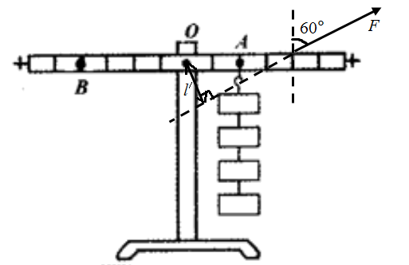
由杠杆的平衡条件得到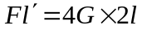
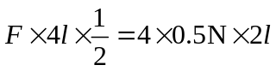得F=2N。
30.(6分) 如图甲所示是“探究不同物质吸热升温的现象”实验装置，小华用两个相同的容器
用虚线框表示)分别装入质量相等的A、B两种液体，用相同的装置加热.
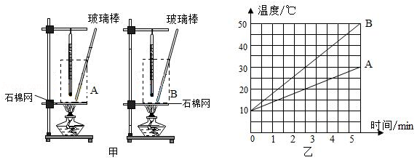
（1）从实验效果考虑，本实验选择_________(烧杯/易拉罐)作为盛放液体的容器较好，实验中使用玻璃棒的目的是_______ __。
（2）两种液体吸收热量的多少可通过_________(液体升高的温度/加热时间)比较。
（3）根据实验数据绘制的温度与时间的关系图像如图乙所示，分析图像可知：质量相等的A和B两种液体，在升高相同温度时，__ __(A/B)吸收的热量较多；质量相等的A和B两种液体，在吸收相同热量时，_____(A/B)升温较高。
（4）冬天，小华想自制一个暖手袋，若只能从A或B中选一种液体装入暖手袋中作为供热物质，则应该选择 _(A/B).
【答案】（1）易拉罐；使液体均匀受热（2）加热时间（3）A；B（4）A
【解析】
(1)与烧杯相比,易拉罐的质量更小、导热性能更好,在加热过程中,容器吸收的热量更少,而且还可以缩短加热时间。故选择易拉罐作为盛放液体的容器较好。本实验需要在加热过程中使液体A、B受热均匀,故需要使用玻璃棒进行搅拌。
(2)相同的装置加热,加热的时间越长,被加热的物质吸收的热量就越多。故两种液体吸收热量的多少可通过加热时间进行比较。
(3)质量相等的A和B两种液体,在升高相同温度时,A需要的加热时间更长,故A吸收的热量较多。质量相等的A和B两种液体,加热相同的时间,B的温度上升的更高。故在吸收相同热量时,B升温较高。
(4)选一种液体装入暖手袋中作为供热物质,则要求在相同条件下,下降相同温度时,能够放出更多的热量。故应选择放热能力更强即比热容更大的液体A。
31.(6分) 小明在实验室看到一科学玩具﹣﹣牛顿摆，如图1甲所示，它由支架、细线和5个完全相同的钢球组成，每个钢球通过两根无弹性细线固定在支架上，并紧挨着排列在同一水平直线上。拉起最左侧的钢球，释放后，它像单摆一样向右摆动撞击相邻钢球，仅把最右侧的钢球撞出，其他球几乎静止不动。
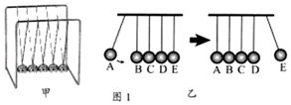
这引发了小明的思考：为什么碰撞后仅有一个球摆动，而其余球仍然保持静止？于是他提出问题：被撞而摆动的钢球数量与哪些因素有关？接着他作出以下猜想：
I．可能与撞击球撞击时的速度大小有关
II．可能与撞击球的数量多少有关
将牛顿摆等效为单摆模型，如图1乙所示是一个钢球撞击其它钢球的情形，五个钢球自左向右标为A﹣E球。若不考虑能量损失，请回答下列问题：
（1）将A球作为撞击球拉至一定的高度（保持细线绷直），释放后，A球向右摆动过程中，将 能转化为动能。
（2）探究猜想I时，为了改变撞击球撞击时的速度，你的操作办法是： 。释放后，当钢球发生碰撞时，仅有E球被撞出，由此可判断：被撞而摆动的钢球数量与撞击球的速度 （选填：“有关”或“无关”）。
（3）通过上述实验，小明还是不明白为什么仅有一个球被撞出，于是他向老师请教，老师说：牛顿摆的钢球间发生碰撞时，撞击球的速度被大小不变地依次“传递”给下一个球，所以最终只有一个钢球被撞出。根据老师的讲解，小明继续探究猜想II，将A．B两球作为撞击球紧挨着拉起一定高度后同时释放，A、B球向右摆动并与C球相撞，则此时可观察到的现象是如图2中的 （选填：“甲”、“乙”或“丙”）；请闸述你选择的理由： 。
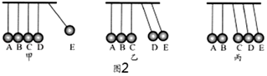
【答案】（1）重力势；（2）将A球拉至不同的高度有静止释放；无关；（3）乙；撞击球的速度被大小不变地依次“传递”给下一个球。
【解析】
（1）释放后，A球向右摆动过程中，高度减小，速度变大，重力势能转化为动能；
（2）探究被撞而摆动的钢球数量与撞击球撞击时的速度大小有关时，需要改变撞击球的速度的大小，即将A球拉至不同的高度有静止释放；
当钢球发生碰撞时，仅有E球被撞出，这表明被撞而摆动的钢球数量与撞击球的速度无关；
（3）将A、B两球作为撞击球紧挨着拉起一定高度后同时释放，由于在撞击的过程中，撞击球的速度被大小不变地依次“传递”给下一个球，所以会有两个球被弹起，故乙正确。
故答案为：（1）重力势；（2）将A球拉至不同的高度有静止释放；无关；（3）乙；撞击球的速度被大小不变地依次“传递”给下一个球。

